ARCHIVIAZIONI
Per gestire eventuali iter archiviati.
- Volevate BLOCCARE TEMPORANEAMENTE un iter?

Introduzione
Si può arrivare in questa sezione in due modi:
1) Con la scorciatoia dalla Scheda dell'iter interessato:
Attraverso il bottone [Vai a » Archiviazioni] presente nella Scheda di ogni verbale
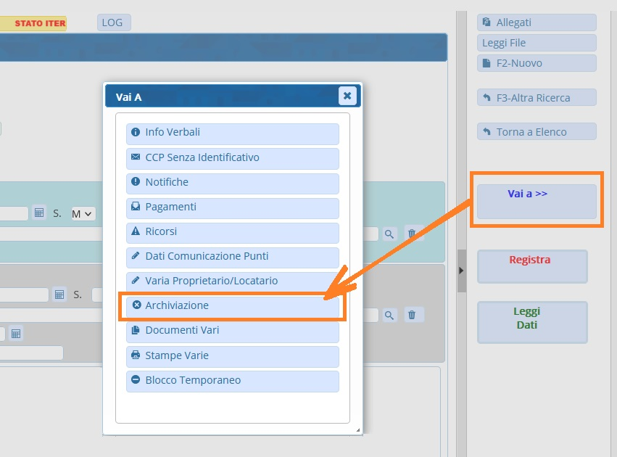

2) seguendo il percorso di menù:
Dai tre puntini:
▶ Codice della Strada ▶ Verbali ▶ Archiviazioni
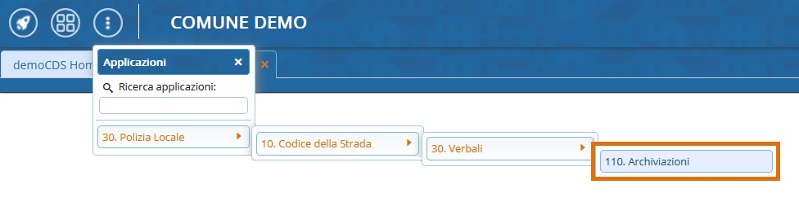
Nella schermata iniziale potremmo impostare eventuali filtri Attraverso il bottone [Elenca] sarà possibile navigare nel risultato della ricerca.
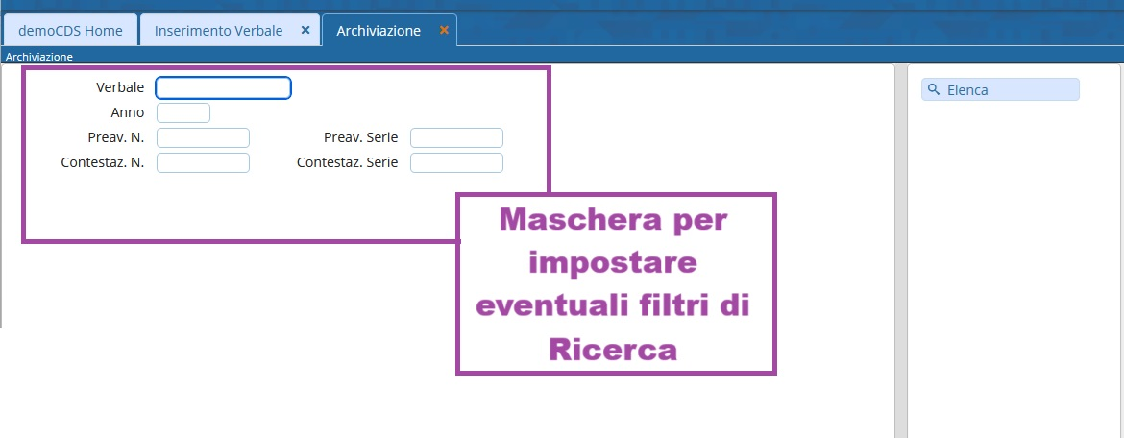
Verranno elencati tutti gli iter che rispecchiano i requisti impostati nella maschera di ricerca di prima, riassunti in una tabella, OPPURE verrà aperta direttamente il dettaglio dell'iter.

Entrambi questi due metodi vi porteranno alla stessa
sezione di comando.
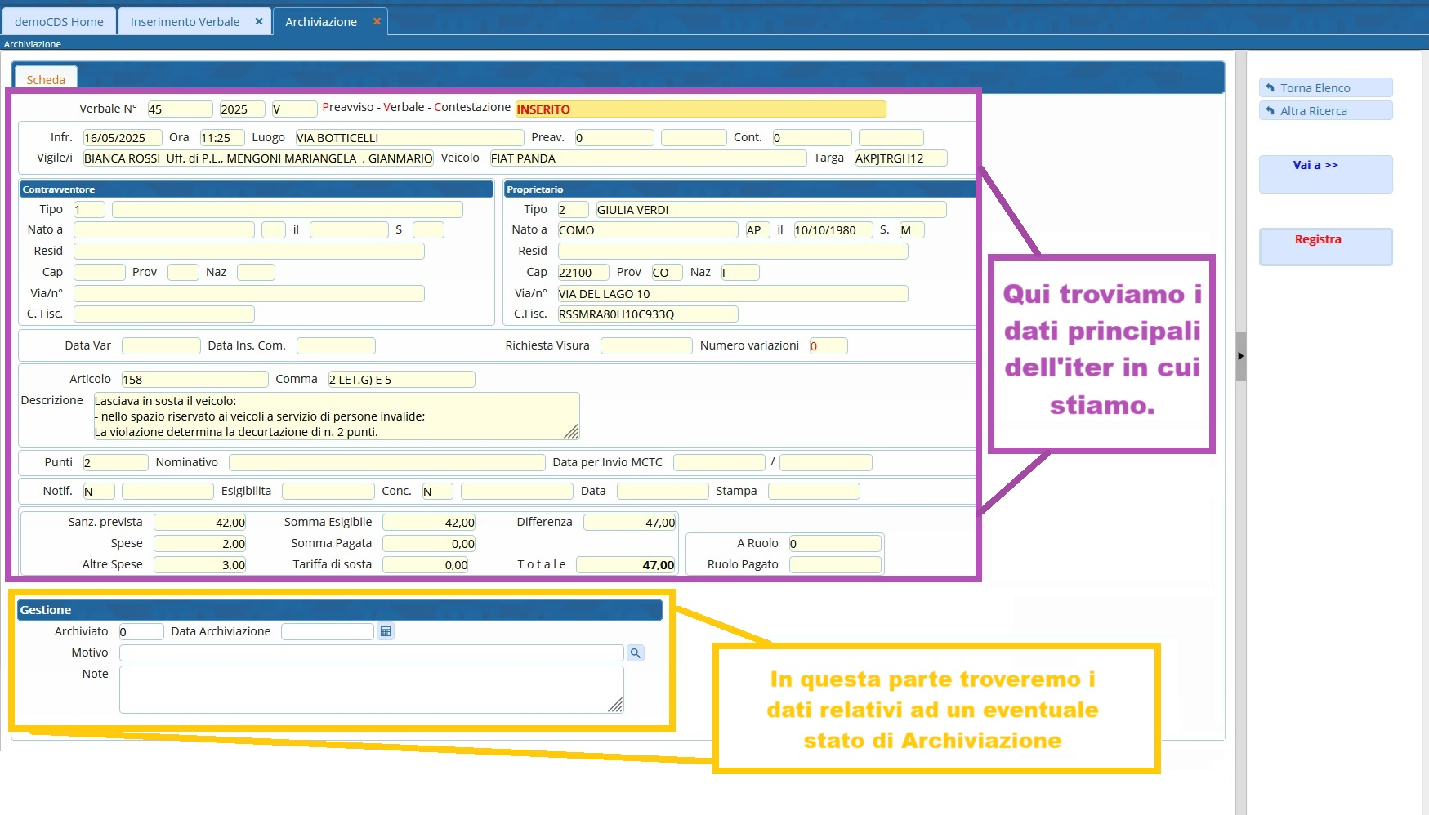

COME ARCHIVIARE UN ITER
Per impostare lo stato di Archiviazione in un Preavviso/Verbale, sul fondo della pagina, dovranno essere indicati i seguenti dati:

- Data di Archiviazione
- il Motivo dell’Archiviazione va selezionato tra quelle a disposizione, pe farlo cliccare sull'icona della lentina d'ingrandimento 
- Eventuali Note

Esempio di compilazione:
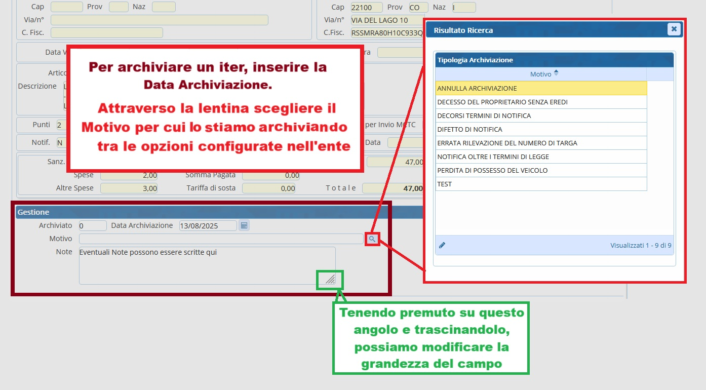
Infine fare click sul bottone [Registra], presente a destra dello schermo, per salvare.
Lo STATO DELL'ITER passerà in automatico a 'ARCHIVIATO'.

COME TOGLIERE LO STATO DI ARCHIVIAZIONE
Per sbloccare lo stato di archiviato inserito precedentemente in un preavviso/verbale, bisogna prima di tutto andare nella sezione 'Archiviazione' dell'iter (secondo uno dei due metodi indicati a inizio guida!).
Una volta qui, cliccare sull'icona della lentina accanto al campo “Motivo” e scegliere la voce ANNULLA ARCHIVIAZIONE e togliere la Data Archiviazione. Infine, Fare click sul pulsante [Registra], presente a destra dello schermo, per salvare l'intervento.
Una volta salvato, verrà rimossa l'archiviazione nel verbale e lo stato dell'iter verrà ripristinato. Sarà quindi possibile continuare l'abituale gestione dell'iter.
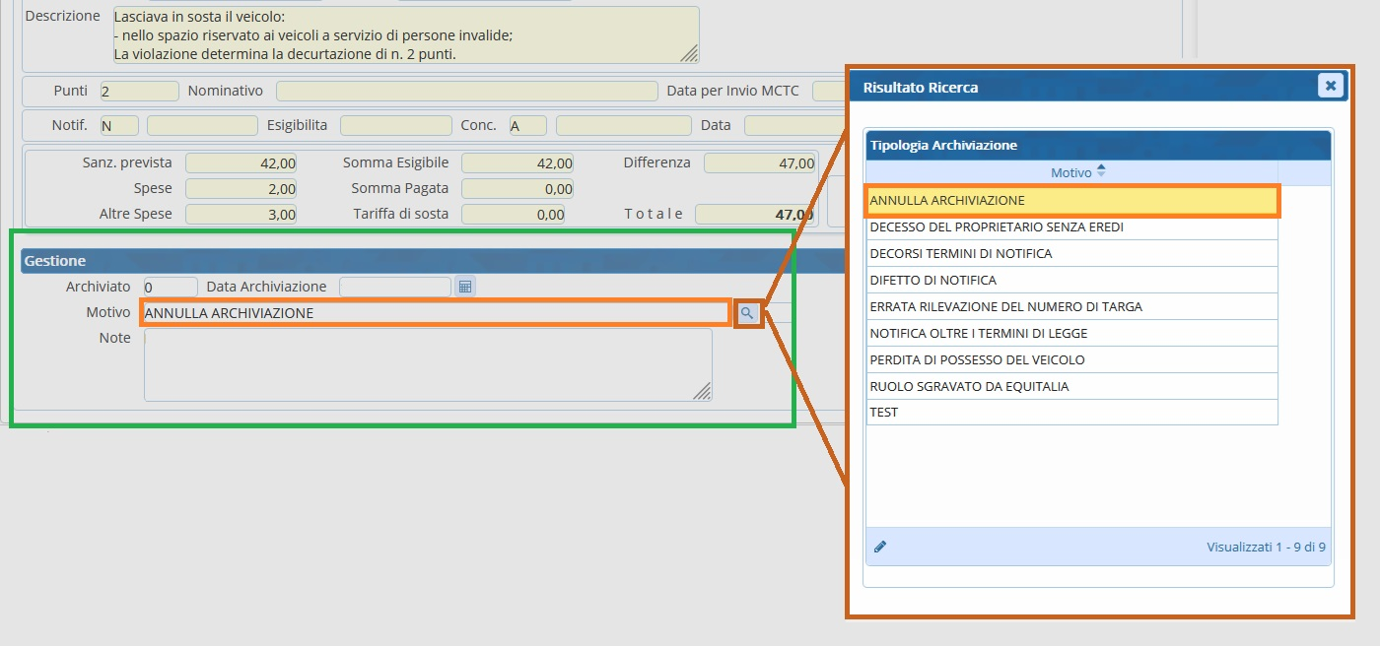


Serve aiuto? Clicca sull'icona a
sinistra per sapere come contattarci!

visualizzazioni.

